
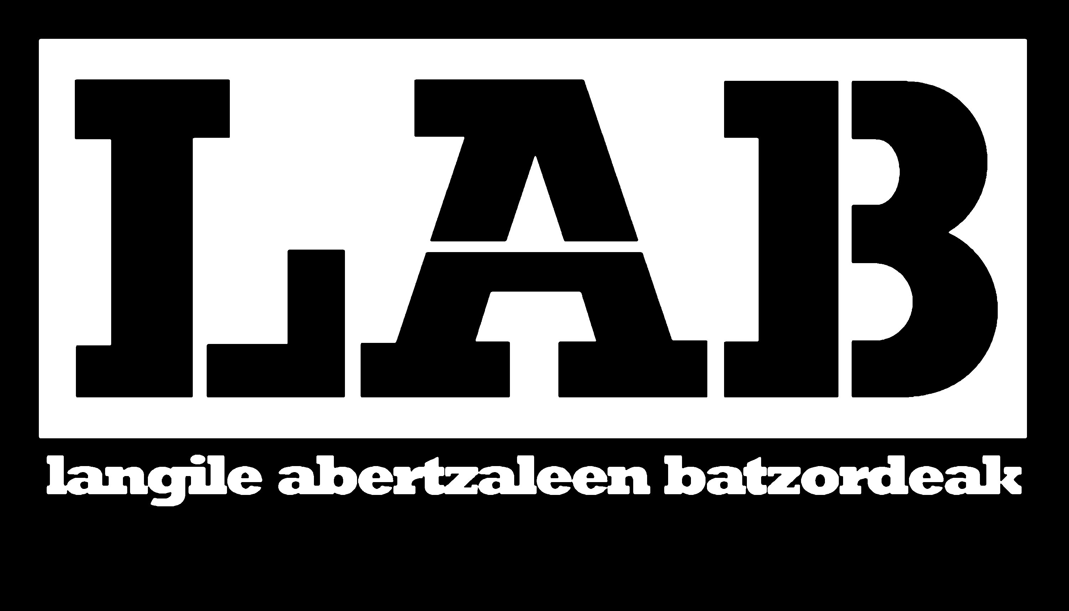
HERRIRAREN AURKAKO OPERAZIOA SALATU ETA DEI EGITEN DIO LABEK EUSKAL JENDARTEARI INOIZ BAINO INDARTSUAGO MOBILIZATZEKO EUSKAL PRESO ETA IHESLARIEN ESKUBIDEEN DEFENTSAN

LAB sindikatuak gogor salatu nahi du gaur goizean Eloy Velasco epailearen aginduz HERRIRA-ren aurka abiatutako polizia operazioa. Lehenik eta behin, gure besarkadarik beroena helarazi nahi diegu une honetan Guardia Zibilaren esku atxilo diren Jexux Mari Aldunberri, Jon Garai, Jose Antonio Fernandez, Nagore García, Sergio Labaien, Manu Ugartemendia, Eneko Villegas, Roberto Noval, Ibon Meñika, Oscar Sanchez, Amaia Esnal, Eneko Ibarguren, Ekain Zubizarreta, Imanol Karrera, Fran Balda, Beñat Zarrabeitia, Ane Zelaia eta Gorka Gonzalezi, baita beren senitarteko eta lagun guztiei ere. Atxilotu guztiak lehenbailehen libre uztea eskatzen du LAB sindikatuak.

Herrira-ren aurkako erasoa ez da gertaera isolatu bat. Euskal Herrian abian dugun aro berri honetan, euskal presoen kontrako mendeku politiken iraupena PPren Gobernuaren itxikeriaren isla argia izan da oraino. Gaur, eskubideen urraketan eta herri honen aurkako jazarpenean beste urrats bat eman du espainiar Gobernuak, euskal preso eta iheslarien eskubideen defentsara zuzendutako mugimendu eta ekimen oro kriminalizatu, isilararazi eta oztopatzeko asmoz.
Euskal Herriak ozen aldarrikatu du euskal preso politikoen kontrako politika errepresiboarekin amaitu beharra dagoela, oinarrizko eskubide zibil eta politikoen urraketarekin amaitu beharra dagoela. Eta preso eta iheslarien oinarrizko eskubideen defentsa horretan oinarritu eta garatu du Herrira-k sortu zenetik gaur arteko bere jarduna. Herrira-k, bere aldarrikapenek eta lanak, euskal herritarren gehiengo zabal baten babesa eta atxikimendua dute. Irekia den bake eskenatoki berri honetan, euskal jendartean agendan euskal preso politikoen aferak lehentasunezko tokia du.
Euskal Herrian bakea prozesuari eta gatazkaren konponbide demokratikoari galga jarriz, errezeta zaharrekin erantzuten du espainiar Gobernuak, blokeo egoeran sakontzeko dituen bitartekoak aplikatuz. Herri honetan, urte luzez, lan politikoa egiten duenari kondenak ezarri zaizkio. Euskal gazteria espetxeratzen jarraitzen da, makroepaiketak eta euroaginduak indarrean dira, bizi osorako kondenekin eta ad hoc asmatutako dotrinekin preso politikoen kontrako mendeku politikak bere horretan dirau... Oraindik orain, herri oso bat salbuespen egoeran egotera bultzatzen dute.
Euskal jendarteak ez du ulertzen, gutxiago babesten, Estatuen aldetik dagoen erasorako jarrera zentzugabea. Estrategia erasokor horrekin jarraitzea euskal jendartearen aldarrikapenei bizkar ematea da, eta larriagoa dena, herri honen eskubideen ukazio sistematiko batean sakontzea.
Bizi dugun aro berriaren aurrean espainar Gobernuak zein frantziarrak, Nafarroako Gobernuak eta Gasteizko exekutiboak buru-belarri aritu beharko lukete garaiak eskatzen dituen erantzunak jorratzen. Ordea, oso bestelakoa da gaurko egunak utzi digun argazkia.
Gatazkaren konponbidea burura eramateko denon inplikazioa beharrezkoa da. Hitzetatik ekintzetara pasatzeko tenorea da. Euskal eragile politiko, sindikal eta sozialek, gizartearen eskakizunei erantzunez, Euskal Herrian demokrazioaren aldeko agenda propio bat lantzen hasi behar dugu, guztion lana eta ekarpena beharrezkoa izango baita oinarrizko eskubide zibil eta politikoen urraketari behin betiko amaiera eman eta gatazkaren konponbidea erdiesteko.
Herriaren aurkako jazarpenari herri gisa erantzun behar diogu. Dei egiten diogu euskal jendarte osoari gatazkari konponbide demokratiko bat emateko adierazitako determinazio berarekin, azken eraso larri honen aurrean, euskal preso eta iheslarien eskubideen defentsan inoiz baino indartsuago eta ozenago gehiengo zabal baten aldarrikapenak diren horiek kalera ateratzeko. Gaur arratsaldean eta datozen egunetan deituak diren mobilizazioekin bat egiten du LABek, eta horietan parte hartzera deitzen dugu.
Euskal Herrian, 2013ko irailaren 30ean

